 | Министерство науки и высшего образования Российской Федерации  Федеральное государственное автономное образовательное учреждение  высшего образования  «Московский государственный технический университет  имени Н.Э. Баумана  (национальный исследовательский университет)»  (МГТУ им. Н.Э. Баумана)

ФАКУЛЬТЕТ Информатика и системы управления
КАФЕДРА Системы обработки информации и управления___________
Отчет по лабораторной работе № 1(Ubuntu)
«ОС Ubuntu. Установка операционной системы. Интерфейс пользователя»
по дисциплине «Операционные системы»

Студент ИУ5-55Б А.В. Дейнеко
(Группа) (Подпись, дата) (И.О.Фамилия)

Преподаватель П.С. Семкин
(Подпись, дата) (И.О.Фамилия)

Москва
2026

Цель работы
Целью работы является:
- знакомство с концепцией виртуализации;
- создание виртуальной машины и установка гостевой операционной системы Ubuntu;
- знакомство и работа в графической оболочке Unity ОС Ubuntu;
- знакомство и работа c командным интерпретатором bash ОС Ubuntu.

Задание
- Создать виртуальную машину в среде менеджера виртуальных машин Oracle VM VirtualBox.
- Установить на виртуальную машину гостевую операционную систему Ubuntu
- Познакомиться с графической оболочкой и интерпретатором команд операционной системы
- Создать текстовый файл и файл сценария вывода содержимого файла
- Проверить выполнение сценария

Порядок выполнения
- Создадим файл name.txt
Создадим в домашнем каталоге текстовый файл содержащий ФИО студента и учебную группу

- Создадим файл script.sh
Создать файл сценария с помощью команды touch и текстового редактора vi
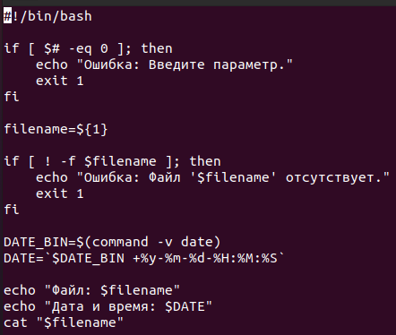
- После создания файла сделаем его исполняемым:
- Запистим:
Вывод:
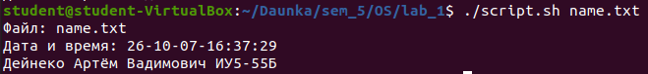

Контрольные вопросы
- В чём различие между физическими и виртуальными ресурсами?
Физические ресурсы — это реальные компоненты оборудования, такие как процессор, оперативная память, жёсткий диск, видеокарта и периферийные устройства. Они существуют физически и ограничены в количестве.
Виртуальные ресурсы — это ресурсы, создаваемые программным обеспечением (например, гипервизором или операционной системой), которые имитируют физические устройства. Виртуальные ресурсы могут быть масштабируемыми и гибкими, позволяя эффективнее использовать физические ресурсы.

- Что такое виртуальная машина?
Виртуальная машина (ВМ) — это программная эмуляция компьютера, которая работает на физическом компьютере. Она предоставляет изолированную среду, в которой можно установить и использовать операционные системы и приложения так же, как на физическом устройстве.
Ключевые особенности:
- Абстрагирует аппаратные ресурсы.
- Обеспечивает изоляцию между системами.
- Поддерживает работу нескольких операционных систем на одном физическом устройстве.

- В чём отличие мультипрограммных систем и систем виртуальных машин?
- Мультипрограммные системы:
  - Позволяют запускать несколько программ (процессов) одновременно на одной операционной системе.
  - Процессы разделяют физические ресурсы, такие как процессорное время и память.
  - Работают в рамках одной ОС, где задачи координируются ядром.
- Системы виртуальных машин:
  - Эмулируют целые операционные системы, включая их ядро, предоставляя изолированную среду для работы.
  - На одном физическом компьютере могут работать несколько независимых ВМ, каждая со своей ОС.
  - Используют гипервизор для управления виртуализацией.

- Для чего предназначена программа VirtulBox?
Oracle VirtualBox — это инструмент для виртуализации, предназначенный для создания и управления виртуальными машинами.
Основные функции:
- Позволяет запускать гостевые операционные системы на хостовой ОС.
- Поддерживает множество форматов ОС, включая Windows, Linux, macOS и другие.
- Обеспечивает доступ к виртуальным ресурсам, таким как виртуальная память, сеть, накопители.
- Подходит для тестирования ПО, обучения и работы с различными ОС.

- Как может быть установлена гостевая операционная система?
Гостевая ОС может быть установлена в виртуальной машине следующим образом:
- Подготовка VirtualBox или другого гипервизора:
  - Установите VirtualBox на хостовую операционную систему.
  - Создайте новую виртуальную машину, указав параметры (имя, тип ОС, объём памяти, размер диска).
- Установка ISO-образа или загрузочного диска:
  - Укажите ISO-файл или физический установочный носитель (диск, флешку) в настройках ВМ.
  - Запустите виртуальную машину.
- Процесс установки ОС:
  - Следуйте стандартному процессу установки гостевой ОС, как на физическом компьютере.
  - Настройте язык, разделы диска, параметры пользователя.
- Настройка гостевых дополнений (опционально):
  - Установите дополнения для улучшения взаимодействия между хостовой и гостевой ОС (например, общий буфер обмена, доступ к файлам).

Министерство науки и высшего образования Российской Федерации
Федеральное государственное автономное образовательное учреждение
высшего образования
«Московский государственный технический университет
имени Н.Э. Баумана
(национальный исследовательский университет)»
(МГТУ им. Н.Э. Баумана)

ФАКУЛЬТЕТ Информатика и системы управления
КАФЕДРА Системы обработки информации и управления___________
Отчет по лабораторной работе № 2(Ubuntu)
«ОС Ubuntu. Управление пользователями»
по дисциплине «Операционные системы»

Студент ИУ5-55Б А.В. Дейнеко
(Группа) (Подпись, дата) (И.О.Фамилия)

Преподаватель П.С. Семкин
(Подпись, дата) (И.О.Фамилия)

Москва
2026

Цель работы
Целью работы является знакомство с политикой учётных записей пользователей и групп пользователей в операционных системах семейства Linux.

Задание
- Создать учётные записи пользователей
- Создать учётную запись группы пользователей
- Включить пользователей в группу
- Назначить пользователю права администратора

Порядок выполнения
- Создание пользователей
Создание учётных записей пользователей с использованием useradd
sudo useradd -m -s /bin/bash admin_kaf
sudo useradd -m -s /bin/bash stud_51
sudo useradd -m -s /bin/bash stud_52
sudo useradd -m -s /bin/bash stud_53
sudo useradd -m -s /bin/bash stud_54
sudo useradd -m -s /bin/bash stud_55
- Установка паролей для пользователей
echo "admin_kaf:adminkaf" | sudo chpasswd
echo "stud_51:stud51" | sudo chpasswd
echo "stud_52:stud52" | sudo chpasswd
echo "stud_53:stud53" | sudo chpasswd
echo "stud_54:stud54" | sudo chpasswd
echo "stud_55:stud55" | sudo chpasswd
- Создание группы пользователей
Создание группы
sudo groupadd group_stud3k
- Добавление пользователей в группу
sudo usermod -aG group_stud3k stud_51
sudo usermod -aG group_stud3k stud_52
sudo usermod -aG group_stud3k stud_53
sudo usermod -aG group_stud3k stud_54
sudo usermod -aG group_stud3k stud_55
- Назначение пользователю admin_kaf прав администратора
Добавление пользователя admin_kaf в группу sudo
sudo usermod -aG sudo admin_kaf
- Удаление учётной записи student
sudo useradd -m -s /bin/bash student
sudo userdel -r student
- Проверка правильности создания пользователей
Просмотр информации о пользователях в файлах /etc/passwd и /etc/group
cat /etc/passwd | grep 'admin_kaf\|stud_51\|stud_52\|stud_53\|stud_54\|stud_55'/
cat /etc/group | grep 'group_stud3k'
- Наблюдение за пользователями
find / -user admin_kaf - Ищет все файлы и директории на системе, принадлежащие пользователю admin_kaf
du -sh ~/ - Отображает размер домашней директории текущего пользователя
fuser -m /home/student - Показывает процессы, использующие файлы или директории в /home/student
ps aux - Отображает список всех запущенных процессов в системе
top - Запускает интерактивный монитор системы, отображающий обновляющийся список текущих процессов
last - Показывает историю входов пользователей в систему
lastb - Показывает историю неудачных попыток входа в систем
who -u - Показывает информацию о текущих пользователях, находящихся в системе
users - Выводит список пользователей, которые в данный момент вошли в систему
finger - Показывает подробную информацию о пользователях, которые в данный момент вошли в систему

Контрольные вопросы
1. Какие типы пользователей существуют в ОС Linux?
В Linux существуют три основных типа пользователей:
- Суперпользователь (root):
  - Имеет полные права доступа ко всей системе.
  - Может выполнять любые действия, включая управление пользователями, установку и удаление программ, изменение системных настроек.
- Обычные пользователи:
  - Ограничены в правах.
  - Имеют доступ только к своим личным файлам и каталогам.
  - Для выполнения административных задач требуется использование команды sudo.
- Системные пользователи:
  - Создаются для работы системных сервисов и процессов.
  - Обычно не имеют пароля и не используют графический интерфейс.
  - Примеры: www-data для веб-серверов, nobody для программ с минимальными привилегиями.

2. Какими правами обладает пользователь root?
Пользователь root обладает следующими правами:
- Полный доступ ко всем файлам и каталогам в системе, независимо от их владельца и настроек доступа.
- Возможность устанавливать, удалять и обновлять программное обеспечение.
- Управление пользователями и их правами (создание, удаление, изменение паролей и групп).
- Изменение системных настроек, таких как конфигурация сети или ядра.
- Исполнение любых команд без ограничений.
- Монтирование и размонтирование файловых систем.

3. В чём назначение утилиты sudo?
Утилита sudo (SuperUser DO) позволяет обычным пользователям выполнять команды с правами суперпользователя, не входя в систему под root.
Назначение:
- Увеличение безопасности: root-пароль не передаётся обычным пользователям.
- Логирование действий: все команды, выполняемые через sudo, записываются в системный журнал.
- Гибкое управление правами: можно предоставить доступ только к определённым командам.

4. Как можно назначить пользователю права sudo?
Чтобы назначить пользователю права sudo, выполните следующие шаги:
- Добавление в группу sudo:
sudo usermod -aG sudo имя_пользователя
- Проверка конфигурации в файле /etc/sudoers:
  - Отредактируйте файл с помощью команды visudo для предотвращения ошибок:
sudo visudo
  - Убедитесь, что запись для группы sudo или пользователя присутствует:
%sudo ALL=(ALL:ALL) ALL
- Проверка прав:
  - Выйдите и снова войдите в систему под именем пользователя.
  - Убедитесь, что команды с sudo работают.

5. В какие группы может входить пользователь?
Пользователь может входить в различные группы, которые определяют его права доступа.
Основные типы групп:
- Основная группа:
  - Назначается при создании пользователя.
  - Обычно совпадает с именем пользователя.
- Дополнительные группы:
  - Определяют доступ к определённым ресурсам.
  - Примеры:
    - sudo — права суперпользователя.
    - docker — управление Docker-контейнерами.
    - adm — доступ к системным журналам.
    - dialout — доступ к последовательным портам.
    - www-data — права для работы с веб-серверами.
Просмотреть группы, в которых состоит пользователь, можно командой: groups имя_пользователя

Министерство науки и высшего образования Российской Федерации
Федеральное государственное автономное образовательное учреждение
высшего образования
«Московский государственный технический университет
имени Н.Э. Баумана
(национальный исследовательский университет)»
(МГТУ им. Н.Э. Баумана)

ФАКУЛЬТЕТ Информатика и системы управления
КАФЕДРА Системы обработки информации и управления___________
Отчет по лабораторной работе № 3(Ubuntu)
«ОС Ubuntu. Управление процессами»
по дисциплине «Операционные системы»

Студент ИУ5-55Б А.В. Дейнеко
(Группа) (Подпись, дата) (И.О.Фамилия)

Преподаватель П.С. Семкин
(Подпись, дата) (И.О.Фамилия)
Москва
2026

Цель работы
Целью работы является знакомство со средствами мониторинга и управления процессами ОС Ubuntu.

Задание
Познакомиться с возможности утилит Ubuntu для решения задач мониторинга и управления процессами операционной системы.
Выполнить команды управления процессами в соответствие с порядком
выполнения работы и объяснить полученные результаты.

Порядок выполнения
Мониторинг и управление процессами с помощью графической утилиты «Системный монитор»
- Информация о процессе
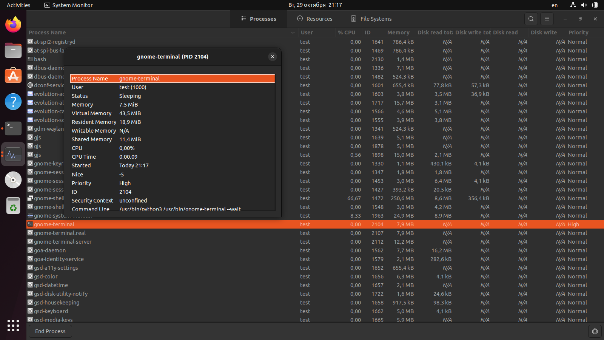
- Приоритет процесса
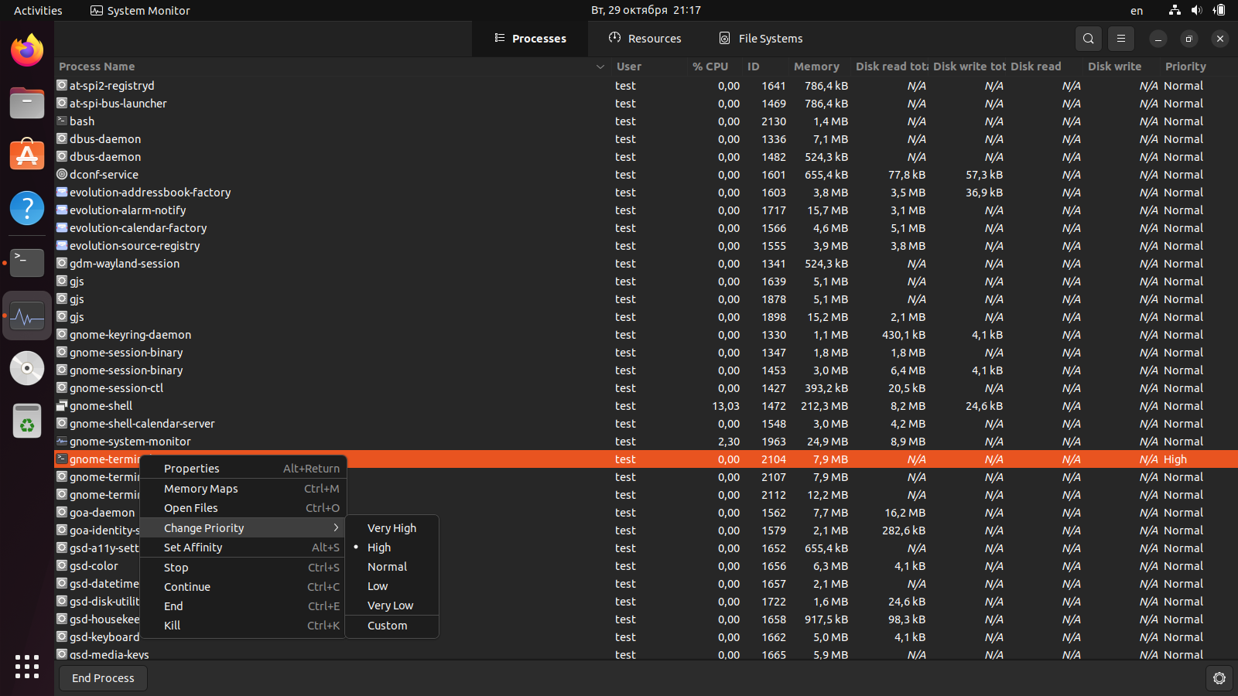
- Убийство процесса
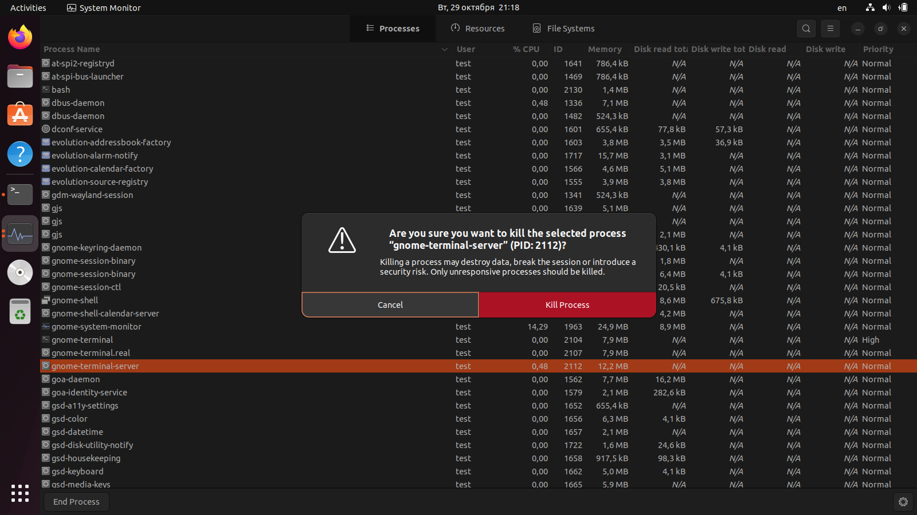
- Ресурсы
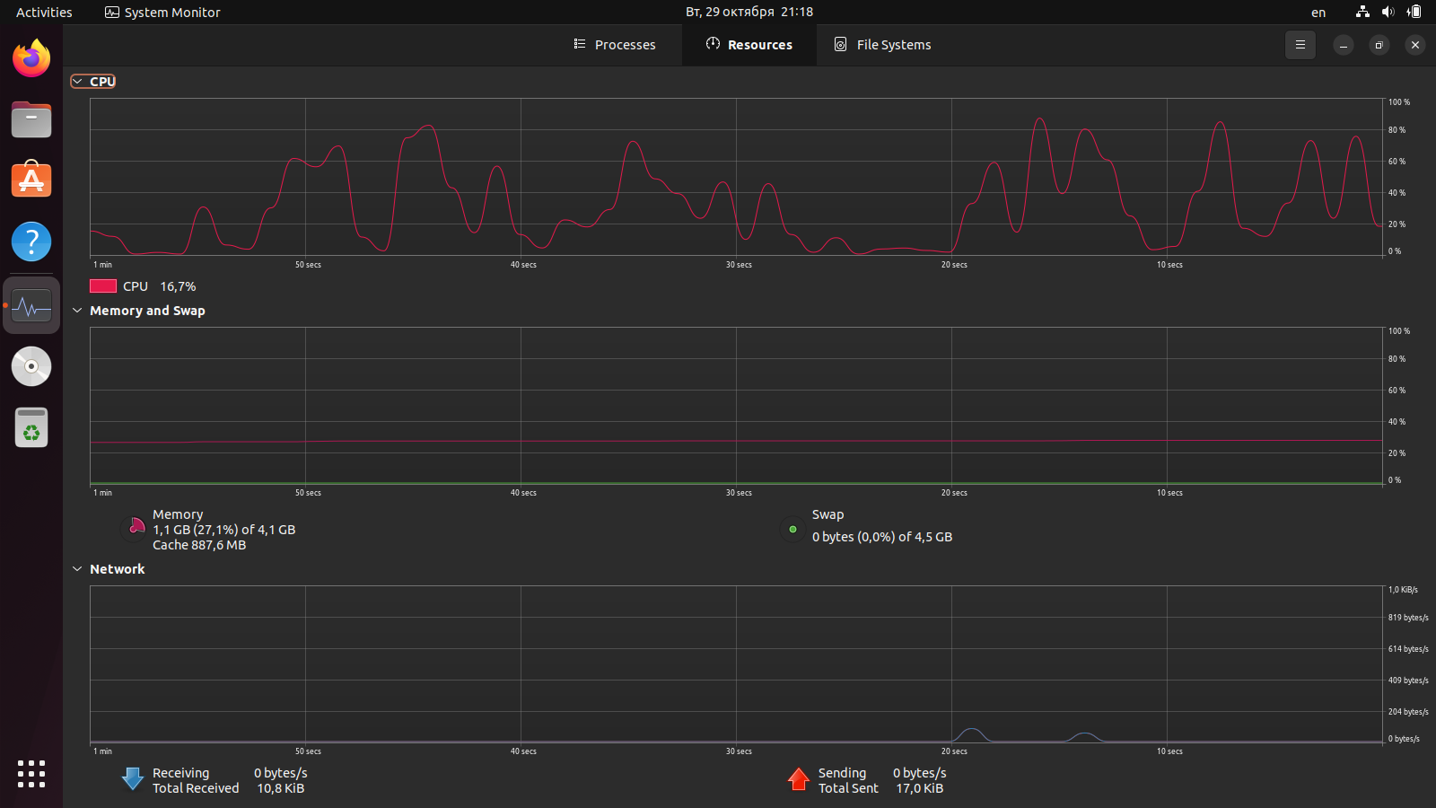
- Файловое хранилище
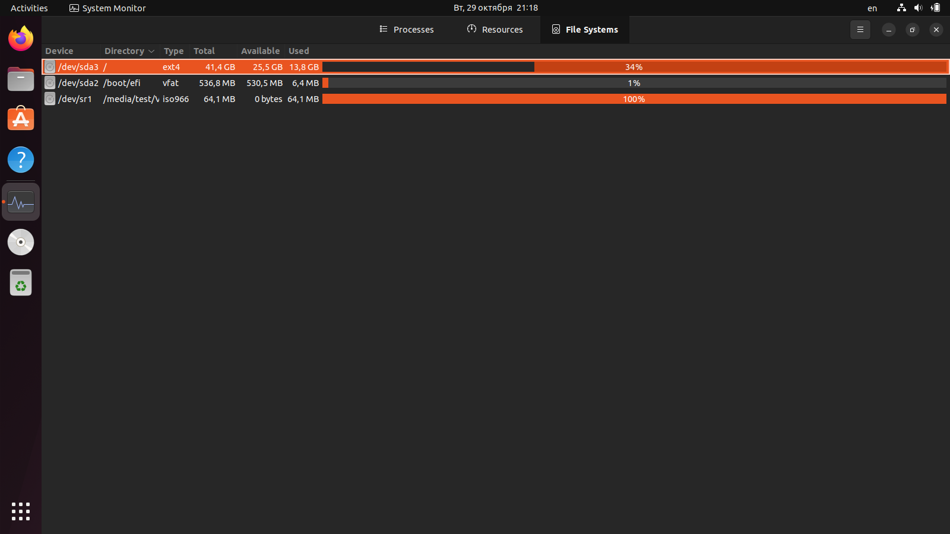
Мониторинг и управление процессами с помощью утилит командной строки
- Получить общую информацию о системе
  - Информация о текущем интерпретаторе команд:
echo $SHELL
  - Информация о текущем пользователе:
whoami
  - Информация о текущем каталоге:
pwd
  - Информация об оперативной памяти и области подкачки:
free -h
  - Информация о дисковой памяти:
df -h
- Получение информации о процессах
  - Получение идентификатора текущего процесса (PID):
echo $$
  - Получение идентификатора родительского процесса (PPID):
echo $PPID
  - Получение идентификатора процесса по его имени (например, init):
pgrep init
  - Получение информации о выполняющихся процессах с помощью команды ps:
ps aux
Этот вывод покажет все процессы, выполняющиеся в системе, с информацией о пользователе, PID, CPU, памяти и т.д.
- Выполнение команд управления процессами
  - Получение информации о выполняющихся процессах текущего пользователя в текущем интерпретаторе:
ps -u $(whoami)
  - Определение текущего значения приоритета по умолчанию:
nice -n 0
  - Запуск командного процессора bash с понижением приоритета:
nice -n 10 bash
(Здесь 10 — это значение nice, указывающее понижение приоритета.)
  - Определение PID запущенного командного процессора:
После запуска команды, в новом терминале выполните:
echo $$
Если вы запустили новый процесс bash, PID будет отображен.
  - Установка приоритета командного процессора равным 5:
Вы можете использовать команду renice:
sudo renice 5 -p <PID>
Замените <PID> на идентификатор процесса, полученный на предыдущем шаге.
  - Получение информации об активных процессах пользователя, включая их приоритеты, с помощью утилиты top:
Запустите команду:
top
В верхней части экрана будет показана информация о текущих процессах и их приоритетах (в столбце NI).
Контрольные вопросы
1. Перечислите состояния задачи в ОС Ubuntu
В ОС Ubuntu задача (процесс) может находиться в одном из следующих состояний:
- Running (R) — выполняется:
  - Задача активно выполняется на процессоре или готова к выполнению.
- Sleeping (S) — спящий режим:
  - Ожидание события (например, ввода/вывода).
  - Состояние может быть прерываемым (задачу можно пробудить сигналом).
- Uninterruptible Sleep (D) — непрерываемый сон:
  - Задача ожидает завершения операции ядра (например, операций с устройствами).
- Stopped (T) — остановлена:
  - Выполнение задачи приостановлено сигналом (например, SIGSTOP).
- Zombie (Z) — зомби-процесс:
  - Завершённый процесс, который ещё не был удалён родительским процессом.
- Idle (I) — бездействующий:
  - Процессы ядра, которые не выполняют активной работы (обычно применимо к системным потокам).

2. Как создаются задачи в ОС Ubuntu?
Задачи (процессы) в Ubuntu создаются следующими способами:
- Создание нового процесса (fork):
Используется системный вызов fork(), который создаёт копию текущего процесса.
- Создание нового процесса и выполнение программы (exec):
После fork() можно загрузить новую программу в память с помощью вызова exec().
- Использование утилит:
Например, команда bash для запуска нового процесса в оболочке:
./my_program
- Планировщики задач:
Использование команд типа cron или at для выполнения задач по расписанию.
- Создание потоков:
Используется библиотека pthread или аналогичные механизмы для создания потоков внутри одного процесса.

3. Назовите классы потоков ОС Ubuntu
В Ubuntu (и Linux в целом) потоки классифицируются в соответствии с их приоритетом и политикой планирования:
- SCHED_NORMAL (или SCHED_OTHER):
  - Потоки обычного пользовательского пространства с динамическим приоритетом.
  - Подразумевает time-sharing (разделение времени).
- SCHED_FIFO (First-In-First-Out):
  - Реальное время с фиксированным приоритетом.
  - Поток выполняется до завершения или пока его не прервёт поток с более высоким приоритетом.
- SCHED_RR (Round-Robin):
  - Реальное время с фиксированным приоритетом.
  - Использует циклическую очередность: каждому потоку выделяется квант времени.
- SCHED_IDLE:
  - Низкий приоритет, используется для задач, выполняемых только в случае простоя системы.
- SCHED_BATCH:
  - Для фоновых задач, которые не требуют высокой интерактивности.
- SCHED_DEADLINE:
  - Для задач реального времени с дедлайном (доступно в современных ядрах Linux).

4. Как используется приоритет планирования при запуске задачи?
Приоритет планирования определяет, сколько процессорного времени выделяется задаче.
- Нормальные задачи (SCHED_NORMAL):
  - Используется динамический приоритет.
  - Процесс запускается с начальным приоритетом (от 0 до 19, где 0 — максимальный приоритет).
- Реальное время (SCHED_FIFO, SCHED_RR):
  - Фиксированный приоритет в диапазоне от 1 до 99, где 99 — максимальный.
При запуске задачи можно указать её приоритет с помощью утилиты nice:
nice -n <приоритет> ./my_program
  - Диапазон приоритетов: от -20 (высший) до 19 (низший).

5. Как можно изменить приоритет для выполняющейся задачи?
Для изменения приоритета выполняющейся задачи используется команда renice:
- Синтаксис команды:
renice <новый_приоритет> -p <PID>
  - <новый_приоритет>: от -20 (высший) до 19 (низший).
  - <PID>: идентификатор процесса.
Пример:
renice 10 -p 1234
- Изменение приоритета задачи реального времени:
  - Используйте утилиту chrt для управления политикой и приоритетом реального времени:
chrt -p -r <приоритет> <PID>
  - Например:
chrt -p -r 50 1234
- Права доступа:
  - Только суперпользователь (или пользователь с правами sudo) может повышать приоритет процесса или изменять приоритеты для задач реального времени.


Федеральное государственное автономное образовательное учреждение высшего образования «Московский государственный технический университет имени Н.Э. Баумана (национальный исследовательский университет)» (МГТУ им. Н.Э. Баумана)

КАФЕДРА «Системы обработки информации и управления»

Дисциплина: Операционные системы

Отчет по лабораторной работе №1
«ОС Alt Linux. Установка операционной системы Альт Рабочая станция. Интерфейс пользователя»

Выполнил(а):
Дейнеко А.В.

ИУ5-55Б

Проверил(а): Семкин П.С.

Москва, 2026

Цель работы:
Целью работы является: -знакомство с концепцией виртуализации; -изучение возможностей и интерфейса программы виртуализации VirtualBox; -создание виртуальной машины и установка гостевой операционной системы Альт Рабочая станция; -знакомство и работа в графической оболочке MATE ОС Alt Linux; -знакомство и работа c командным интерпретатором bash ОС Alt Linux
Задание:
1. Создать виртуальную машину в среде менеджера виртуальных машин Oracle VM VirtualBox.
2. Установить гостевую операционную систему Alt Linux
3. Ознакомиться с основными возможностями графической оболочки MATE операционной системы Alt Linux. Выполнить операции в соответствии с заданием.
4. Ознакомиться с консольным режимом выполнения и интерфейсом командного интерпретатора bash операционной системы Alt Linux.
5. Выполнить команды интерпретатора bash в соответствии с заданием.
Порядок выполнения работы:
- Войти в систему под учётной записью stud_XX, где ХХ - индекс группы. Пароль studXX
- Запустить программу менеджера виртуальных машин Oracle VM VirtualBox.
- Выполнить настройку папки для установки виртуальных машин:

d:\Users\studXX\VirtualBox VMs

    - Создание виртуальной машины alt-10
Процесс создания виртуальных машин и установки гостевых ОС описан в пункте 6.1 приложения
Имя: alt-10
Тип: Linux
Версия: Linux 2.6 / 3.x / 4.x(64-bit)
Объём памяти 2048 МБ
Создать новый виртуальный жёсткий диск Тип VDI (VirtualBox Disk Image)
Формат хранения Динамический виртуальный жёсткий диск
Размер файла 25,00 ГБ
    - Настройка виртуальной машины Alt-10
- Подключить образ оптического диска с дистрибутивом операционной системы:
  - Контроллер IDE
  - Привод: Первичный мастер IDE
Выбрать файл образа D:\ОС\Дистрибутивы\alt-workstation-10.0- x86_64.iso
- Установить порядок загрузки системы Порядок загрузки: CD/DVD
Жёсткий диск
    - Установка операционной системы Aльт Рабочая станция
- Запустить виртуальную машину alt-10
- Установить операционную систему Aльт Рабочая станция с дистрибутива
    - Работа с ОС Aльт Рабочая станция в графическом режиме
- Войти в систему под именем admin_kaf, пароль adminkaf

- Ознакомиться с основными элементами графической оболочки
MATE и освоить основные приёмы запуска программ.
- Установить уровень выполнения при загрузке системы по умолчанию равным 3 (multi-user):
  - открыть программу «Терминал»
  - перейти в режим администратора системы root
    - переключиться на консоль tty2
    - ввести login и Password: root/adminroot
    - выполнить команду для установки уровня выполнения 3 (multi-user - многопользовательский режим с поддержкой сети без графического интерфейса) при загрузке системы
    - перезагрузить систему
После перезагрузки система по умолчанию перейдёт в консольный режим выполнения
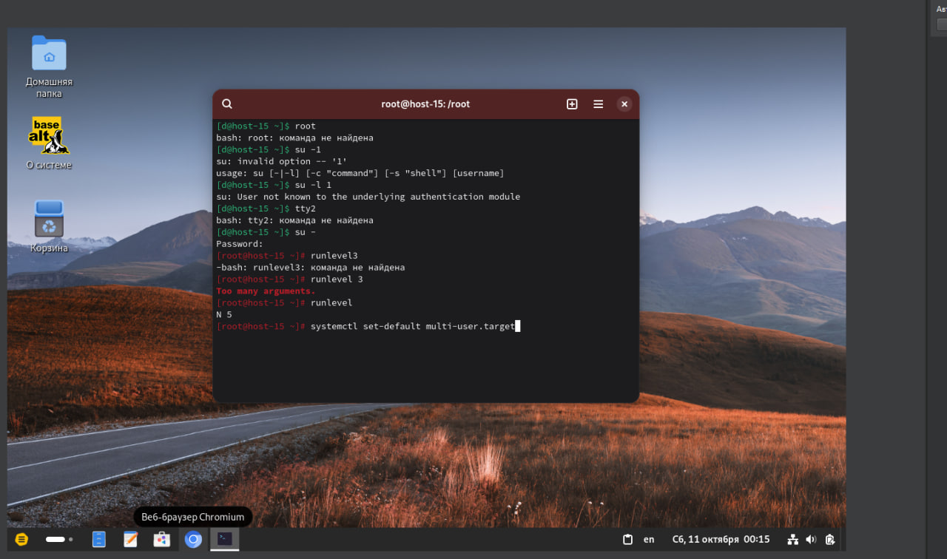
    - Работа с ОС Aльт Рабочая станция в консольном режиме
- Войти в систему, используя виртуальные консоли:
  - Виртуальная консоль tty1 – администратор системы

root/adninroot
  - Виртуальная консоль tty2 – системный пользователь

admin_kaf/adminkaf
- Отобразить все процессы, связанные с консолями
- Отобразить информацию о процессах системы
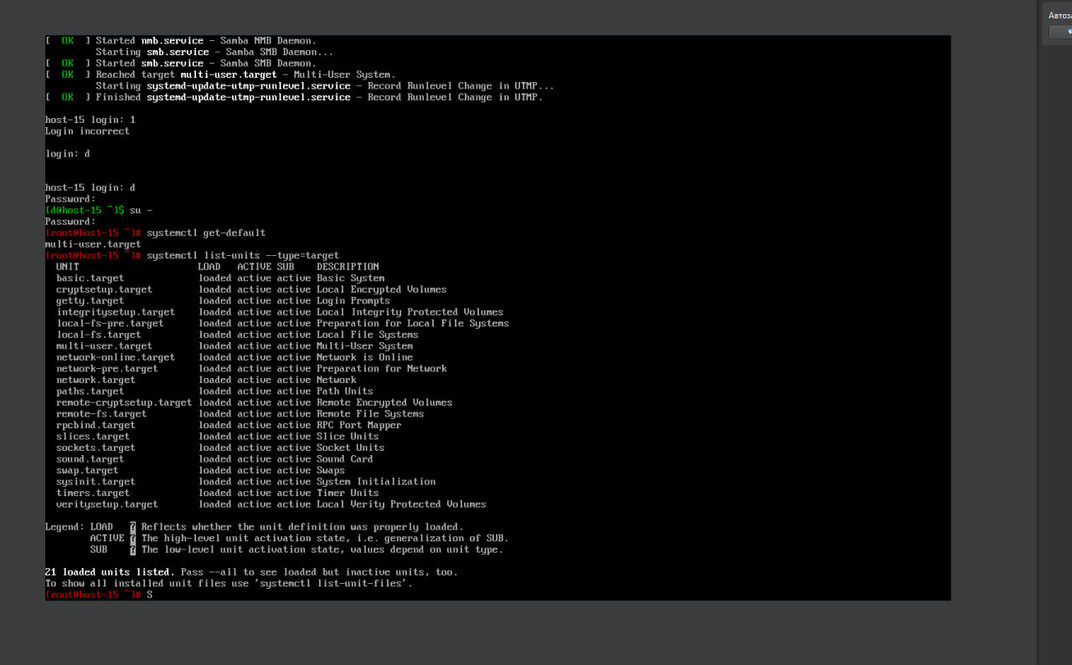

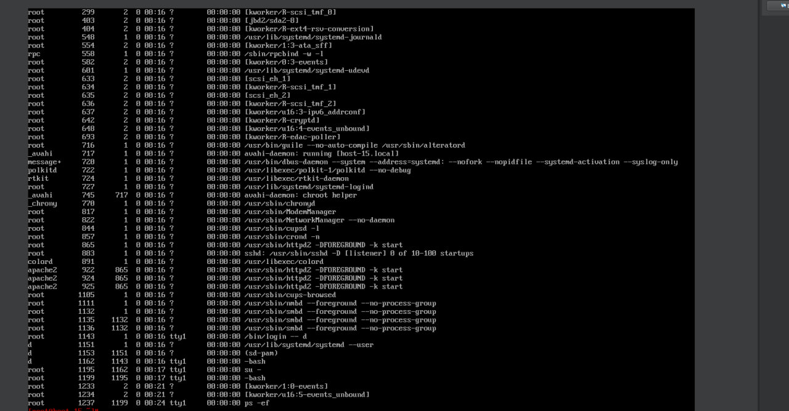
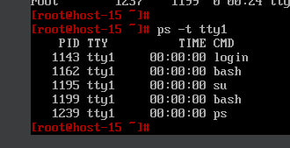

Вывод
В ходе выполнения работы была достигнута основная цель — получение целостного практического опыта работы с технологией виртуализации и операционной системой Alt Linux. Знакомство с концепцией виртуализации позволило понять её принципы и преимущества, такие как изоляция сред и эффективное использование ресурсов. Практическое освоение интерфейса и возможностей Oracle VM VirtualBox завершилось успешным созданием и настройкой виртуальной машины, на которую была установлена гостевая операционная система «Альт Рабочая станция». В процессе работы в графической оболочке MATE были изучены основные элементы интерфейса и выполнены базовые операции, подтвердившие её удобство для пользователя. Одновременно знакомство с командным интерпретатором bash дало начальные навыки работы в терминале, включая навигацию по файловой системе и выполнение основных команд. Таким образом, работа позволила системно освоить ключевые этапы развёртывания и использования виртуальной среды, а также получить базовые компетенции для работы в ОС Alt Linux как в графическом, так и в командном режиме, что закладывает основу для дальнейшего изучения администрирования Linux-систем.

Федеральное государственное автономное образовательное учреждение высшего образования «Московский государственный технический университет имени Н.Э. Баумана (национальный исследовательский университет)» (МГТУ им. Н.Э. Баумана)

КАФЕДРА «Системы обработки информации и управления»

Дисциплина: Операционные системы

Отчет по лабораторной работе №2
«ОС Alt Linux. Управление пользователями»

Выполнил(а):
Дейнеко А.В.

ИУ5-55Б

Проверил(а): Семкин П.С.

Москва, 2026

Цель работы:
Целью работы является знакомство с политикой учётных записей пользователей и групп пользователей в операционных системе Alt Linux
Задание:
- Создать учётные записи пользователей
- Создать учётную запись группы пользователей
- Включить пользователей в группы пользователей
- Назначить пользователям и группам права для доступа к командам администрирования системы
Порядок выполнения работы:
- Войти в систему под учётной записью stud_XX (XX –индекс группы).
- Запустить программу Oracle VM VirtualBox.
- Запустить виртуальную машину Alt-10.
- Войти в систему, используя виртуальную консоль:
Виртуальная консоль tty1 – администратор системы root / adminroot

    - Создание новых пользователей
1. Используя утилиту useradd создать учетные записи пользователей

admin_stud, stud_51, stud_52, stud_53, stud_54, stud_55
Задать пароли учётных записей (adminstud, stud51, stud52, stud53, stud54, stud55)
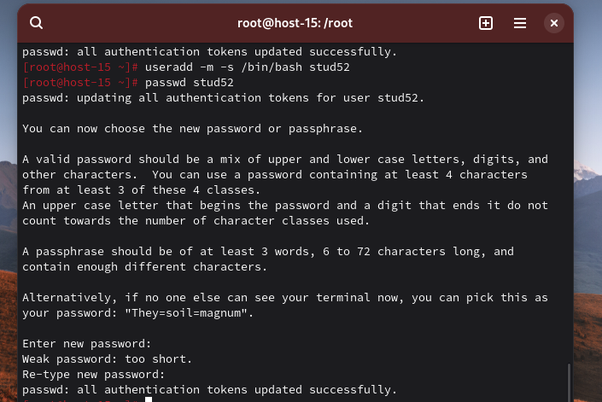
    - Создание групп пользователей
- Создать группу пользователей student
- Включить пользователей stud_51, stud_52, stud_53, stud_54, stud_55 в группы student и wheel.
- Включить пользователя admin_stud в группу wheel
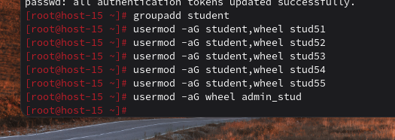
    - Назначение прав доступа пользователям и группам
Редактировать файл sudoers (пункт 6.3 приложения), для назначения прав доступа отдельным пользователям и группам к командам администрирования системы с помощью утилиты sudo:
- пользователь root - администратор системы с полным доступом ко
всем командам администрирования системы
- пользователь admin_kaf - системный пользователь, имеющий права на выполнение команд управления пользователями и группами пользователей
- пользователь admin_stud - системный пользователь, имеющий права на выполнение команд для работы с каталогами и файлами всей системы
- пользователи stud_51 stud_55 - имеют права на выполнение команд управления процессами
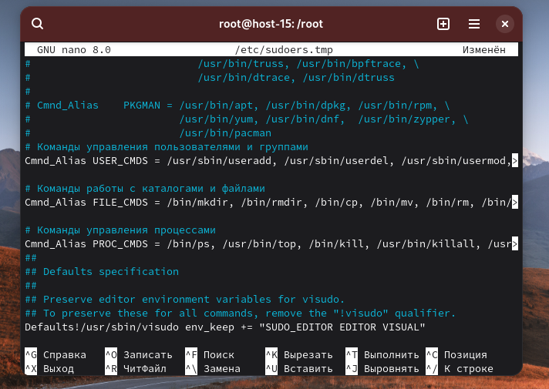
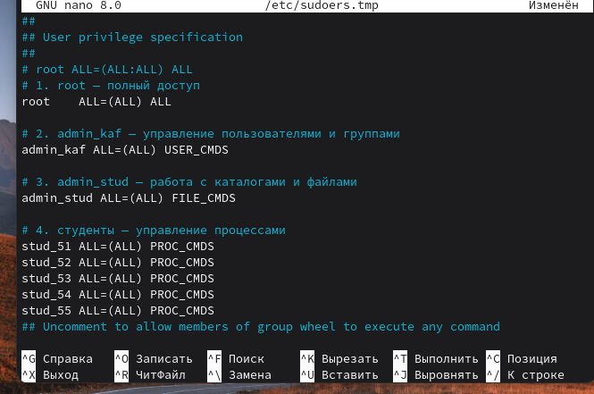
    - Проверка правильности создания пользователей Войти в систему, используя виртуальные консоли: Виртуальная консоль tty1 – пользователь root/adminroot
Виртуальная консоль tty2 – пользователь admin_kaf/adminkaf
Виртуальная консоль tty3 – пользователь admin_stud/adminstud

Виртуальная консоль tty4 – пользователь stud_XX/studXX
- Используя утилиты grep, id и cat, просмотреть информацию о созданных пользователях в конфигурационных файлах /etc/passwd и

/etc/group
- Проверить правила выполнения утилиты sudo для различных пользователей
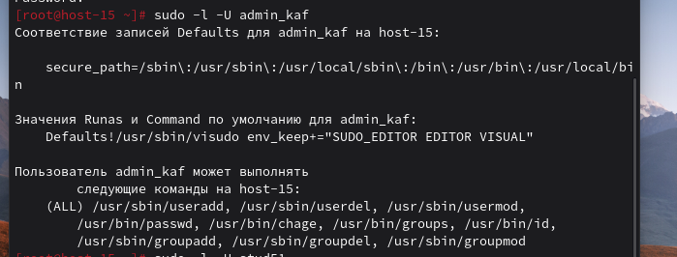
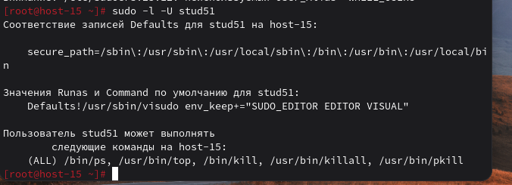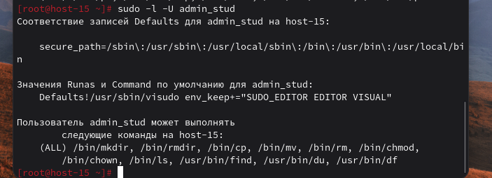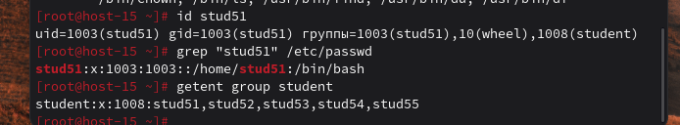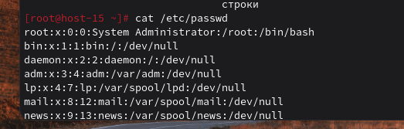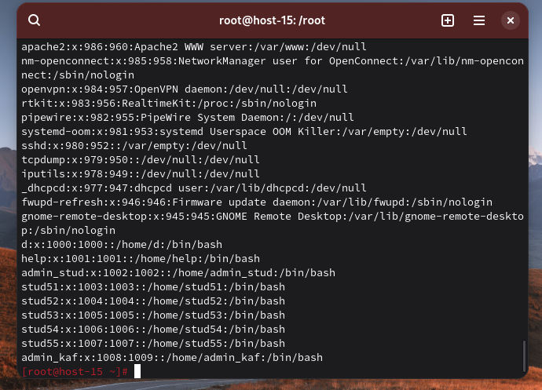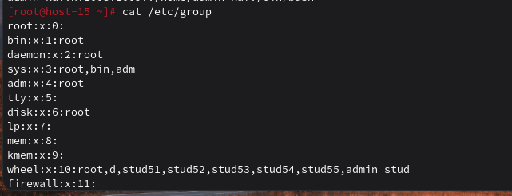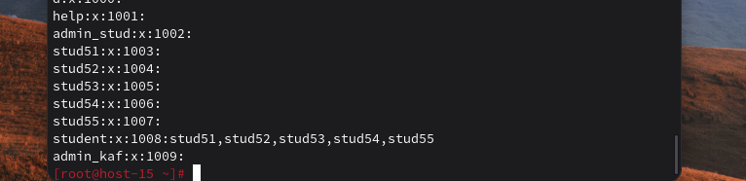

Вывод
Удалось познакомиться с политикой учётных записей пользователей и групп пользователей в операционных системе Alt Linux

Федеральное государственное автономное образовательное учреждение высшего образования «Московский государственный технический университет имени Н.Э. Баумана (национальный исследовательский университет)» (МГТУ им. Н.Э. Баумана)

КАФЕДРА «Системы обработки информации и управления»

Дисциплина: Операционные системы

Отчет по лабораторной работе №3
«ОС Alt Linux. Управление дисковой подсистемой.
Администрирование файловых систем»

Выполнил(а):
Дейнеко А.В.

ИУ5-55Б

Проверил(а): Семкин П.С.

Москва, 2026

Цель работы:
Целью работы является получение навыков планирования пространства дисковой подсистемы ОС Alt Linux, создания дисковых разделов, форматирования и монтирования файловых систем.
Задание:
- Присоединить к виртуальной машине динамический виртуальный жёсткий диск
- Используя утилиты операционной системы, создать на новом диске разделы
- Создать раздел подкачки и подключить его к операционной системе
- Создать в разделах диска файловые системы и выполнить монтирование файловых систем.
- Создать виртуальную файловую систему и монтировать её
- Создать файл подкачки и подключить его к системе
- Добавить в файл fstab информацию для постоянного монтирования файловых систем
Порядок выполнения работы:
- Войти в систему под учётной записью stud_XX (XX –индекс группы).
- Запустить программу виртуализации Oracle VM VirtualBox.
    - Добавление жёсткого диска и создание разделов диска
- Для виртуальной машины Alt-10 к контроллеру SATA добавить динамический виртуальных жёстких диска (тип файла виртуализации VDI, динамический виртуальный жёсткий диск):
- диск с именем my_disk1 размером 27 Gb
- Запустить виртуальную машину Alt-10

- Войти в систему под учётной записью root/adminroot.
- Получить информацию обо всех подключенных дисках и разделах жестких дисков
- Используя утилиты командной строки, cоздать на новом диске разделы с использованием таблицы разделов GPT (GUID Partition Table):
раздел 1 размером 2 Gb
раздел 2 размером 10 Gb
раздел 3 размером 5 Gb
раздел 4 размером 10 Gb
- Просмотреть информацию обо всех дисках и разделах жестких дисков
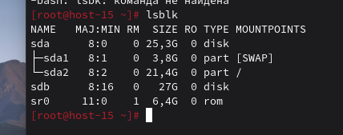
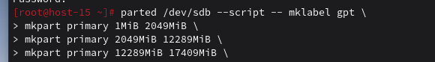
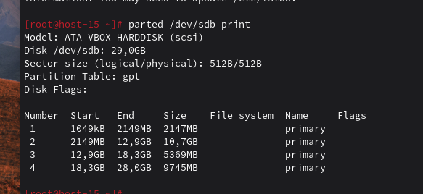

    - Создание раздела подкачки в разделе sdb1
- Форматировать раздел sdb1 как раздел подкачки
- Проверить раздел подкачки на предмет повреждённых блоков
- Подключить раздел подкачки к операционной системе
- Просмотреть информацию обо всех используемых разделах и файлах под- качки
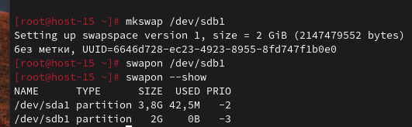

    - Создание и монтирование файловой системы в разделе sdb2
- Создать в разделe sdb2 файловую систему ext4
- Создать точку монтирования файловой системы в домашнем каталоге поль- зователя admin_kaf. Имя точки монтирования КАФЕДРА
- Смонтировать файловую систему раздела sdb2 в точку монтирования
КАФЕДРА
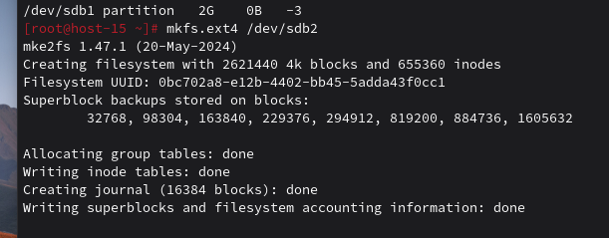

    - Создание и монтирование файловой системы в разделе sdb3
- Создать в разделe sdb3 файловую систему ext4
- Создать точку монтирования файловой системы в домашнем каталоге поль- зователя admin_kaf. Имя точки монтирования ИНФОРМАЦИЯ
- Смонтировать файловую систему раздела sdb3 в точку монтирования
ИНФОРМАЦИЯ

    - Создание и монтирование файловой системы в разделе sdb4
- Создать в разделe sdb4 файловую систему ext4
- Создать точку монтирования файловой системы в домашнем каталоге поль- зователя admin_stud. Имя точки монтирования - СТУДЕНТЫ
- Смонтировать файловую систему раздела sdb2 в точку монтирования
СТУДЕНТЫ
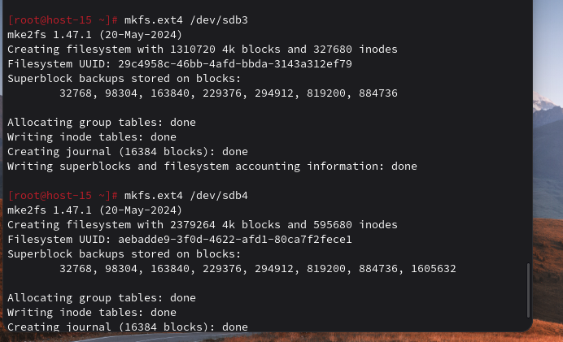
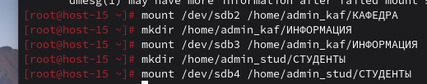
    - Создание виртуальной файловой системы
- Создать в домашней папке пользователя admin_kaf файл fs_virt размером
1 Gb
- Создать в файле fs_virt виртуальную файловую систему размером 1 Gb
- Cоздать в домашнем каталоге пользователя admin_kaf точку монтирова- ния виртуальной файловой системы
- Монтировать виртуальную файловую систему в точку монтирования
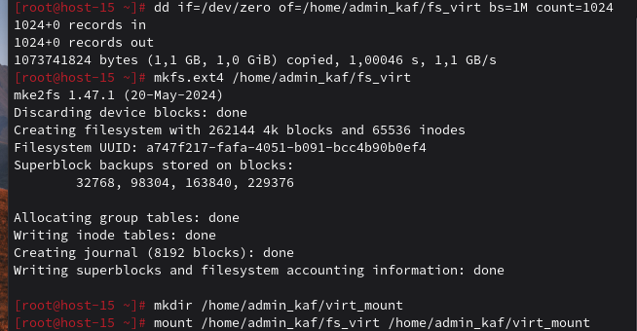

    - Создание файла подкачки
- Создать в каталоге /tmp файл подкачки my_swap размером 1 Гбайт
- Форматировать файл my_swap как файла подкачки.
- Подключить файл my_swap как файл подкачки
- Присвоить разделу подкачки sdb1 высший приоритет
- Просмотреть информацию обо всех используемых разделах и файлах под- качки
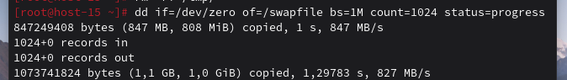
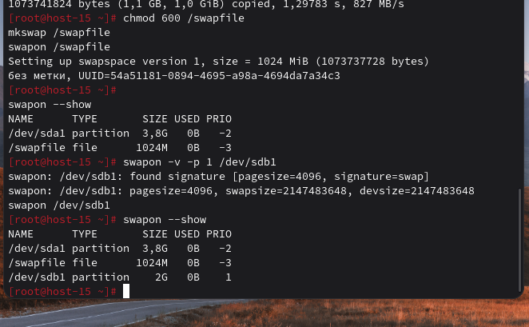
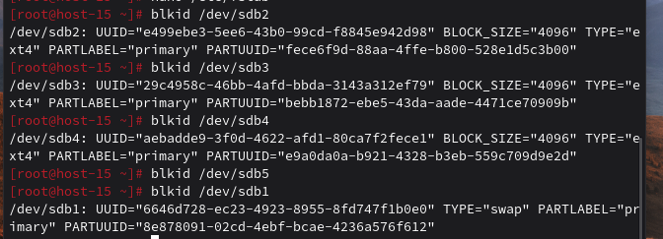
    - Редактирование файле /etc/fstab.
- С помощью текстового редактора отредактировать файл /etc/fstab для постоянного монтирования файловых систем
  - КАФЕДРА
  - ИНФОРМАЦИЯ
  - СТУДЕНТЫ
- Перезагрузить систему и просмотреть информацию о смонтированных файловых системах
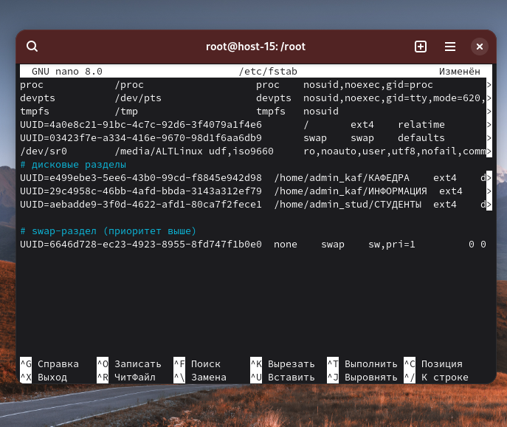
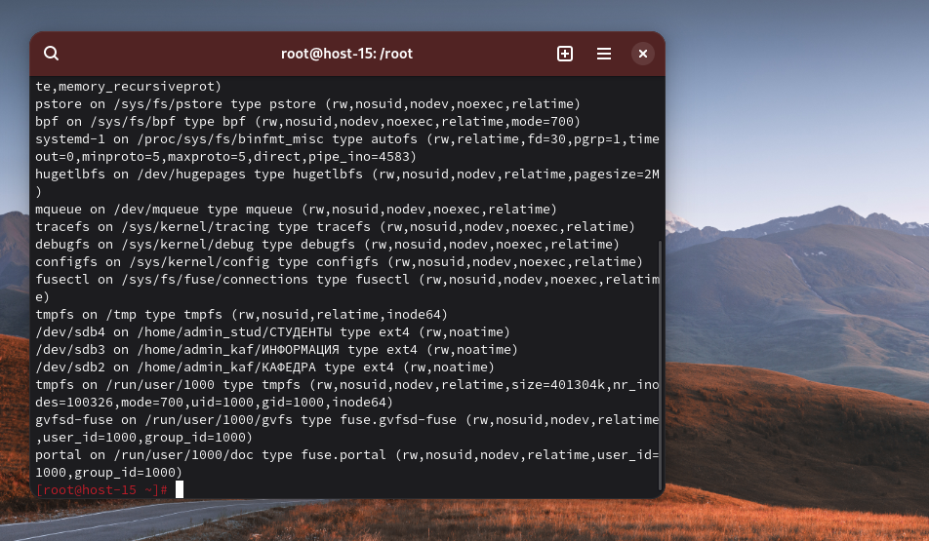
Вывод
Удалось получить навыки планирования пространства дисковой подсистемы ОС Alt Linux, создания дисковых разделов, форматирования и монтирования файловых систем.

